浙江省严州中学高三年级第二次模拟考试
化学学科试题
一、选择题（每小题只有1个选项符合题意。每小题2分，共44分）
1．化学与生产、生活、社会密切相关。下列有关说法中正确的是
A．明矾水解时产生具有吸附性的胶体粒子，可以用于饮用水的杀菌消毒
B．Si0₂制成的玻璃纤维，由于导电能力强而被用于制造通讯光缆
C．鼓励汽车、家电“以旧换新”，可减少环境污染，发展循环经济，促进节能减排
D．焰火“脚印”、“笑脸”使北京奥运会开幕式更加辉煌、浪漫，这与高中化学中“焰色反应”的知识相关，焰色反应是化学变化
2.SCR法（选择性催化还原技术）是一种以NH₃作为还原剂，将烟气中NO_{x}，分解成无害的N₂和H₂O的干法脱硝技术，反应原理为：
① 6NO+4NH₃=5N₂+6H₂O ② 6NO₂+8NH₃=7N₂+12H₂O ③ NO+NO₂+2NH₃=2N₂+3H₂O
下列说法正确的是
A．NO₂为酸性氧化物 B．H₂O很稳定是因为水分子之间存在氢键
C．反应③中每生成22.4 LN₂，转移电子数1.5N_{A} D．NH₃的沸点比PH₃的沸点高
3.下列褪色现象中，其中一项与其他三项褪色原理不同的是
A.二氧化硫能使酸性高锰酸钾溶液褪色 B.氯水能使甲基橙褪色
C.浓硝酸能使石蕊试液褪色 D.臭氧能使品红溶液褪色
4.用¹⁴C标记的一种C₆₀羧酸衍生物，在特定条件下会断裂DNA抑制艾滋病毒的繁殖。以下有关¹⁴C的叙述正确的是
A.与¹²C₆₀的碳原子化学性质不同 B.与¹⁵N含的中子数相同
C.与¹²C₆₀互为同素异形体 D.与¹²C、¹³C互为同系物
5.下列过程中，共价键被破坏的是
A.碘升华 B.NaOH熔化 C.NaHSO₄溶于水 D.酒精溶于水
6．下列有关化学用语表示正确的是
A．苯甲醛：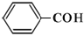 B． Mg²⁺的结构示意图：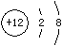
C．CO₂的电子式： D．核内有8个中子的碳原子：C
7.用N_{A}表示阿伏加德罗常数，下列叙述正确的是
A.1mol甲基（-CH₃）含有9N_{A}个电子 B.标准状况下，22.4LSO₃含有的原子数为4N_{A}
C.0.10mol.L-1NaOH溶液中含有OH⁻离子数是0.1N_{A}
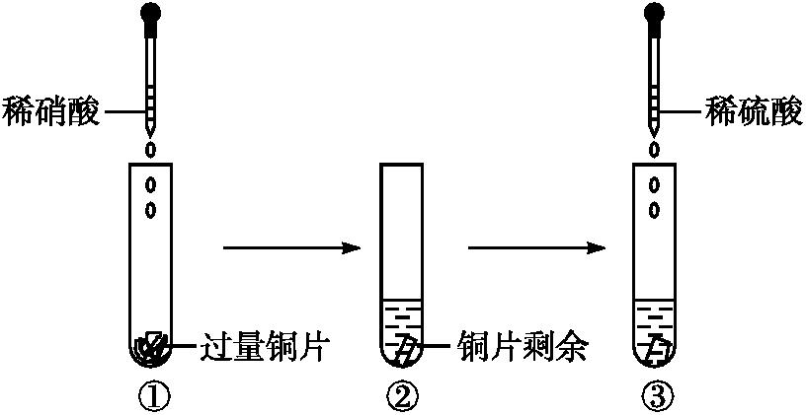
D.5.6g Fe与2.24LCl₂充分反应转移电子数为0.2N_{A}
8.某实验过程如图所示,则图③试管中的现象是
A.铜片溶解,产生无色气体,该气体遇空气变为红棕色
B.铜片溶解,产生无色气体,该气体遇到空气不变色
C.铜片溶解,放出红棕色有刺激性气味的气体
D.无明显现象,因稀硫酸不与铜反应
9．下列物质的转化在给定条件下能实现的是
①NaAlO₂(aq) AlCl₃Al ② NH₃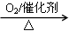NOHNO₃
③NaCl(饱和)NaHCO₃Na₂CO₃ ④FeS₂SO₃H₂SO₄
A．②③ B．①④ C．②④ D．③④
10．短周期元素X、Y、Z、W、Q在元素周期表中的相对位置如图6所示。下列说法不正确的是
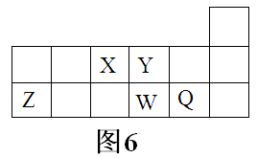
A．离子半径的大小顺序为：r(W^{2—})＞r(Q—)＞r(Y^{2—})＞r(Z³⁺)
B．元素W的最高价氧化物对应水化物的酸性比Q的强
C．元素X的氢化物与Q的氢化物化合的产物中既含共价键又含离子键
D．X、Z、W、Q四种元素的最高价氧化物对应水化物均能与强碱反应
11．常温下，在下列给定条件的各溶液中，一定能大量共存的离子组是
A．使酚酞变红色的溶液：Na＋、Ba²⁺、I－、Cl－
B．使甲基橙变红色的溶液：Fe^{2＋}、K＋、NO₃－、SO₄^{2－}
C．含有0.1 mol·L^{－1} Fe^{3＋}的溶液：Na＋、K＋、SCN－、NO
D．由水电离产生的c(H⁺)=10^{－12}mol·L^{－1}的溶液：NH₄⁺、SO₄^{2－}、HCO₃－、Cl－
12.原子序数依次增大的四种短周期元素X、Y、Z、M。其中Z是金属元素，X的原子半径小于Y，Y与M同主族，Y的质子数为M的1/2。下列说法一定正确的是
A.X与M的原子序数之差为31 B.Y的离子半径小于Z的离子半径
C.由X与Z组成的化合物，可与水反应放出X₂ D. 由M与Y组成的化合物，其水化物是强酸
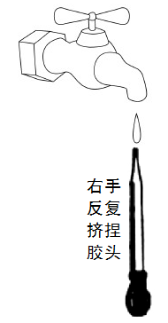
13．下图所示的实验，能达到实验目的的是
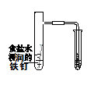
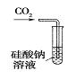
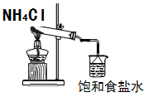

① ② ③ ④
A．实验①制取的氨气溶解在饱和NaCl溶液
B．实验②通过观察右边试管有无倒吸现象说明铁钉是否发生吸氢腐蚀
C．实验③可用于证明碳的非金属性比硅强
D．图④是实验室洗涤胶头滴管的操作
14.下列陈述Ⅰ、Ⅱ正确并且有因果关系的是
选项 | 陈述Ⅰ | 陈述Ⅱ
A | Fe³⁺有氧化性 | 实验室常用KSCN溶液检验Fe³⁺
B | SO₂有较强的还原性 | SO₂可使酸性KMnO₄溶液褪色
C | 浓硫酸可干燥NO和SO₂ | NO和SO₂还原性都弱
D | 浓硫酸有吸水性 | 浓硫酸可用于干燥氨气
15．下列各项操作中，不发生“先产生沉淀，然后沉淀又溶解”现象的是
①向饱和碳酸钠溶液中通入过量CO2 ②向NaAlO2溶液中逐滴加入过量的稀盐酸
③向AlCl3溶液中逐滴加入过量稀NaOH溶液 ④向硅酸钠溶液中逐滴加入过量的盐酸
⑤向AgNO3溶液中逐滴加入稀氨水
A．①② B．②③ C．①④ D．④⑤
16．将SO₂通入CuSO₄和NaCl的浓溶液中，溶液颜色变浅，析出白色沉淀，取该沉淀分析，知其中含Cl：35.7%，Cu：64.3%， SO₂在上述反应中作用是
A．酸 B．漂白剂 C．还原剂 D．氧化剂
17．某溶液中含有NH₄⁺、SO₃²⁻、SiO₃²⁻、Br ⁻ CO₃²⁻、Na⁺，向该溶液中通入过量的Cl₂，下列判断正确的是
①反应前后，溶液中离子浓度基本保持不变的有NH₄⁺、Na⁺ ②有胶状物质生成
③有气体产生 ④溶液颜色发生变化 ⑤溶液中共发生了2个氧化还原反应
A．①②③④ B．①②③④⑤ C．①③④⑤ D．②④⑤
18.下列根据实验操作和现象所得出的结论错误的是
选  项 | 实验操作 | 实验现象 | 结论
A | 取久置的Na₂O₂粉末,向其中滴加过量的盐酸 | 产生无色气体 | Na₂O₂没有完全变质
B | 将少量的溴水滴入FeCl₂、NaI的混合溶液中,再滴加CCl₄,振荡、静置,向上层溶液中滴加KSCN溶液。再向上层溶液中滴加溴水 | 实验现象1:  上层溶液不变红,下层溶液呈紫红色  实验现象2:  上层溶液变红 | 氧化性:Br₂>Fe³⁺>I₂
C | 将一片铝箔置于酒精灯外焰上灼烧 | 铝箔熔化但不滴落 | 铝箔表面有致密Al₂O₃薄膜,且Al₂O₃熔点高于Al的
D | 取久置的绿矾(FeSO₄·7H₂O)溶于水,加入KSCN溶液 | 溶液变为红色 | 绿矾部分或全部被氧化

19．下列有关实验装置进行的相应实验，能达到实验目的的是
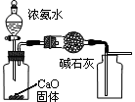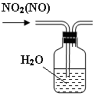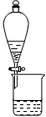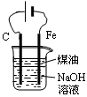
图1 图2 图3 图4
A．用图1装置制取并收集干燥纯净的NH₃ B．用图2所示装置可除去NO₂中的NO
C．用图3所示装置可分离CH₃COOC₂H₅和饱和碳酸钠溶液
D．用图4装置制备Fe(OH)₂并能较长时间观察其颜色
20．下列指定反应的离子方程式正确的是
A．AlCl3溶液中加入过量稀氨水：Al3+＋4NH3·H2O=AlO2-＋4NH4+＋2H2O
B．(NH4)2Fe(SO4)2溶液与过量NaOH溶液反应制Fe(OH)2：Fe2+＋2OH-=Fe(OH)2↓
C．澄清石灰水中滴加少量NaHCO3： Ca2++ 2OH++2HCO3-= CaCO3↓+2H2O+ CO32-
D．向Mg(HCO₃)₂溶液中加入过量的 NaOH溶液：Mg²⁺+2HCO₃－+4OH－=Mg(OH)₂↓+2CO₃^{2－}+2H₂O
21.已知部分弱酸的电离平衡常数如下表：
弱酸 | 醋酸 | 次氯酸 | 碳酸 | 亚硫酸
电离平衡常数（25℃） | Ka=1.75ⅹ10⁻⁵ | Ka=2.98ⅹ10⁻⁸ | Ka1=4.3ⅹ10⁻⁷  Ka2=5.61ⅹ10⁻¹¹ | Ka1=1.54ⅹ10⁻²  Ka2=1.02ⅹ10⁻⁷
下列离子方程式正确的是
A.少量的CO₂通入NaClO溶液中：CO₂+H₂O+2ClO⁻=CO₃²⁻+2HclO
B.少量的SO₂通入Ca(ClO)₂溶液中：SO₂+H₂O+Ca²⁺+2ClO⁻=CaSO₃↓+2HClO
C.少量的SO₂通入Na₂CO₃溶液中：SO₂+H₂O+2CO₃²⁻=SO₃²⁻+2HCO₃⁻
D.相同浓度的NaHCO₃溶液与NaHSO₃溶液等体积混合：H⁺+ HCO₃⁻=CO₂↑+2H₂O
22.某溶液中只含下表离子中的几种（不考虑水的电离与离子水解），且各离子的物质的量浓度均为0.1mol/L。
阳离子 | K⁺ NH₄⁺ Fe²⁺ Mg²⁺ Al³⁺ Cu²⁺
阴离子 | OH⁻ Cl⁻ Al0₂⁻ CO₃²⁻ SiO₃²⁻
某同学进行了如下实验（必要时可加热）
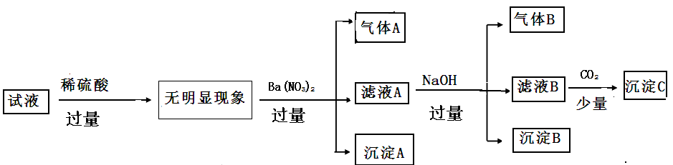
下列说法正确的是
A.原溶液中只含有NH₄⁺ Fe²⁺ Cl⁻ SO₄²⁻ B.由沉淀A推断原溶液中一定含有
C.滤液A中可能含有K⁺ Al³⁺ Cl⁻ D. 沉淀B中一定含有Mg(OH)₂
二、填空题（本题有5小题，共56分）
23．（10分）酸牛奶是人们喜爱的一种营养饮料。酸牛奶中有乳酸菌可产生乳酸等有机酸，使酸碱度降低，有效地抑制肠道内病菌的繁殖。酸牛奶中的乳酸可增进食欲，促进胃液分泌，增强肠胃的消化功能，对人体具有长寿和保健作用，乳酸的结构为：
工业上它可由乙烯来合成，方法如下：
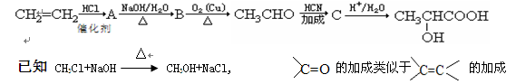
（1）乳酸所含的官能团的名称是 ．
（2）写出下列转化的化学方程式：
①A的生成 ．
②C的生成 ．
③乳酸在一定条件合成聚乳酸 ．
(3)写出符合下列要求的乳酸的所有同分异构体的结构简式
a、属于酯类， b、含有-OH， c、能发生银镜反应
24．（8分）用含少量铁的氧化物的氧化铜制取氯化铜晶体(CuCl₂·xH₂O)。有如下操作:
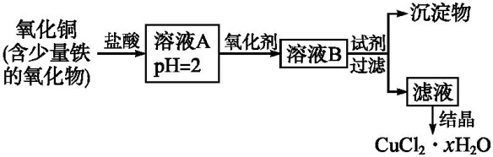
已知:在pH为4~5时,Fe³⁺几乎完全水解而沉淀,而此时Cu²⁺却几乎不水解。
(1)溶液A中的金属离子有Fe³⁺、Fe²⁺、Cu²⁺。能检验溶液A中Fe²⁺的试剂为 (填编号,下同)。
①KMnO₄ ②(NH₄)₂S ③NaOH ④KSCN
(2)氧化剂可选用 。 ①Cl₂ ②KMnO₄ ③HNO₃ ④H₂O₂
(3)要得到较纯的产品,试剂可选用 。 ①NaOH ②NH₃.H₂O ③Cu(OH)₂ ④Cu₂(OH)₂CO₃
(4)某同学设计以原电池的形式实现Fe²⁺至Fe³⁺的转化,电解质溶液为稀硫酸,请写出负极的电极反应:

25.（12分）湿法炼锌的冶炼过程可用如图简略表示：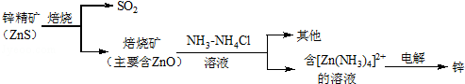
请回答下列问题：
（1）NH₃的空间构型是 ．氨气易液化，液氨常做制冷剂，氨气易液化的原因是
．
（2）已知ZnO属于两性氧化物，写出ZnO与NaOH溶液反应的化学方程式： ．
（3）上述电解过程中析出锌的电极反应式为 ．
（4）产生的SO₂可用Ba（NO₃）₂溶液吸收，部分产物可作为工业原料，其反应的离子方程式为

（5）氨是最重要的化工产品之一。合成氨用的氢气可以甲烷为原料制得:
CH₄(g)+H₂O(g）CO(g)+3H₂(g)。有关化学反应的能量变化如下图所示,则CH₄(g)与H₂O(g)反应生成CO(g)和H₂(g)的热化学方程式为
．
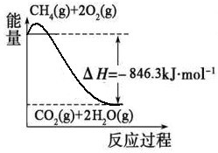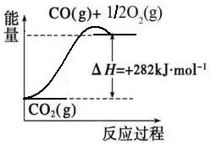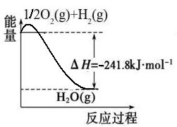
26．（10分）氯气常用于自来水厂杀菌消毒．
（1）工业上用铁电极和石墨做为电极电解饱和食盐水生产氯气，石墨电极上的电极反应式为
氯氧化法是在一定条件下，用Cl₂将废水中的CN﹣氧化成无毒的N₂和CO₂．该反应的离子方程式为

（2）氯胺（NH₂Cl）消毒法是在用液氯处理自来水的同时通入少量氨气，发生反应：Cl₂+NH₃═NH₂Cl+HCl，生成的NH₂Cl比HClO稳定，且能部分水解重新生成HClO，起到消毒杀菌的作用．
氯胺能消毒杀菌的原因是 （用化学方程式表示）．
（3）在水产养殖中，可以用Na₂S₂O₃将水中残余的微量Cl₂除去，某实验小组利用如图1所示装置和药品制备Na₂S₂O₃．
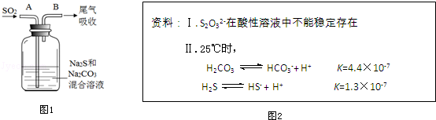
结合上述资料回答：
①开始通SO₂时，在B口检测到有新的气体生成，判断从B口排出的气体中是否含有H₂S，并写出判断依据 ．
②为获得较多的Na₂S₂O₃，当溶液的pH接近7时，应立即停止通入SO₂，其原因 是 ．
27.(16分) Ⅰ请回答：
（1）CO₂的电子式
（2）钠燃烧不能用CO₂灭火，用化学方程式表示其理由
（3）重晶石（BaSO₄）不溶于酸，用饱和Na₂CO₃处理转化为易溶于酸的BaCO₃，写出反应的离子方程式

Ⅱ。化合物K₃Fe(A₂B₄)₃.3H₂O 是重要的催化剂。将化合物K₃Fe(A₂B₄)₃.3H₂O受热完全分解，只得到气体产物和固体产物。 经分析，气体产物只有甲、乙和水蒸气。已知甲、乙均由A、B两元素组成，且摩尔质量：M（甲）>M（乙）。A元素的最外层电子数是次外层电子数的2倍，B元素的主族序数是其所在周期数的3倍。 经分析，固体产物只有Fe、FeO和K₂AB₃。某同学再进行以下定量分析。
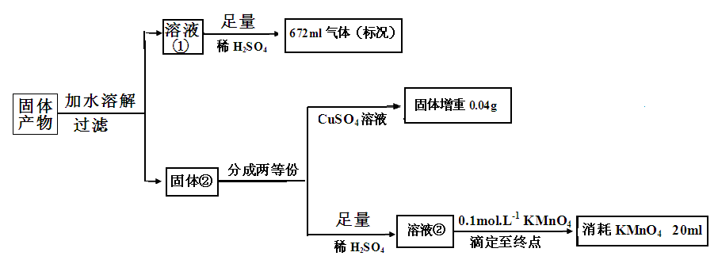
（1）甲的化学式：
（2）溶液②与KMnO₄发生氧化还原反应的离子方程式：
（3）由以上实验数据的分析可知n(Fe):n(FeO):n(K₂AB₃)= : :
（4）某同学认为：溶液②由紫红色变为无色，振荡试样半分钟内不变色，即可证明溶液②与KMnO₄溶液反应达滴定终点。判断该同学设想的合理性并说明理由

10月月考参考答案
CDABC BAAAB ACCBC CAACD CA
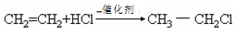
23、⑴羟基、羧基
⑵①
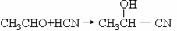
②

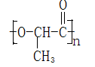
③n CH₃CH(OH)COOH + nH₂O

（3）HCOOCH₂CH₂OH HCOOCH(OH)CH₃
24、(1)① (2)①④ (3)③④ (4)Fe²⁺-e⁻Fe³⁺
25、（1）三角锥型（2分） 氨气分子间存在氢键 （2分）
（2）2NaOH+ZnO=Na₂ZnO₂+H₂O；（2分）
（3） [Zn（NH₃）₄]²⁺+2e﹣=Zn+4NH₃↑；（2分）
（4）3SO₂+2H₂O+2NO₃﹣+3Ba²⁺=3BaSO₄↓+2NO↑+4H⁺；（2分）
（5）CH₄(g)+H₂O(g)CO(g)+3H₂(g）△H＝+161.1 kJ·mol⁻¹（2分）
26、（1）石墨电极上的电极反应式为 2Cl﹣﹣2e﹣═Cl₂↑
5Cl₂+2CN﹣+8OH﹣═10Cl﹣+N₂↑+2CO₂↑+4H₂O
（2）氯胺能消毒杀菌的原因是 NH₂Cl+H₂O⇌NH₃+HClO
（3）①含H₂S，由电离常数知H₂CO₃酸性强于H₂S，溶液中的S^{2﹣}与H₂CO₃反应生成H₂S ．
②S₂O₃^{2﹣}在酸性溶液中不能稳定存在 ．
27

